Экзаменационная работа по математике для аттестации обучающихся
ГБОУ СПО «Арзамасский техникум строительства и предпринимательства».

Вариант 1
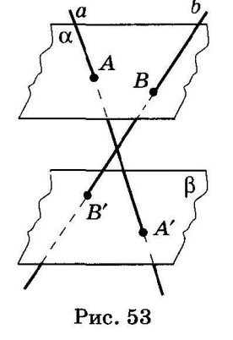
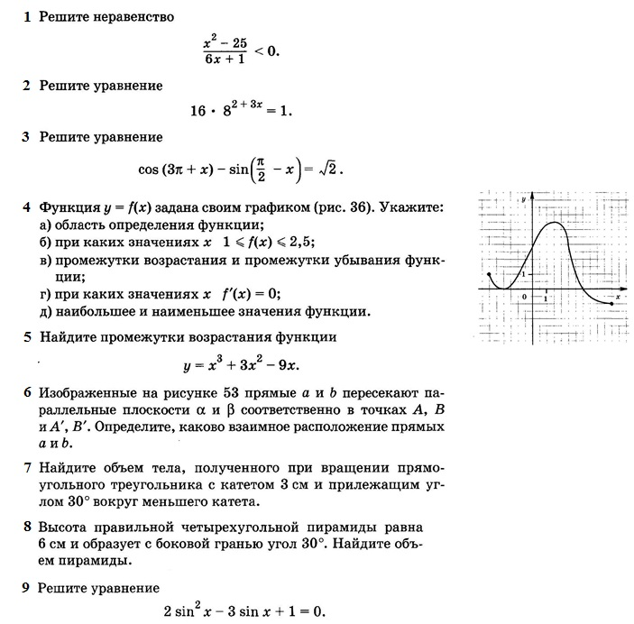

Экзаменационная работа по математике для аттестации обучающихся
ГБОУ СПО «Арзамасский техникум строительства и предпринимательства».

Вариант 2
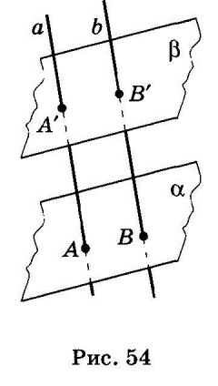
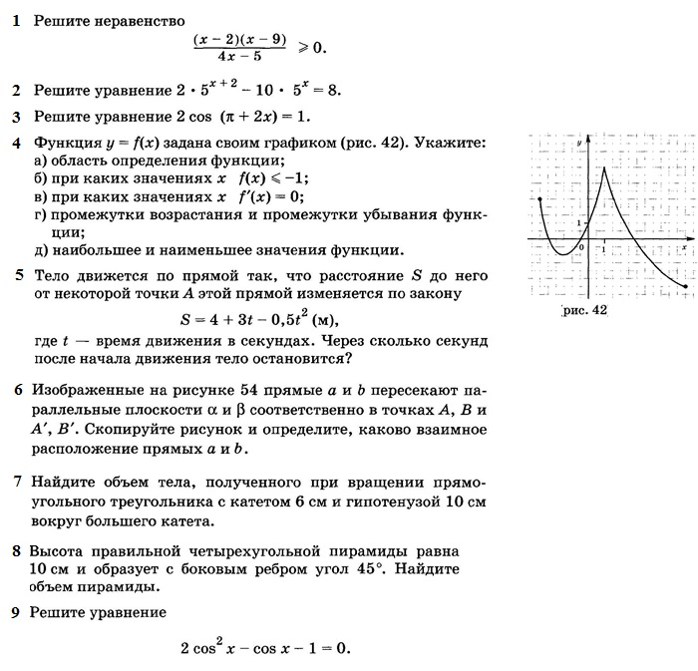

Экзаменационная работа по математике для аттестации обучающихся
ГБОУ СПО «Арзамасский техникум строительства и предпринимательства».

Вариант 1
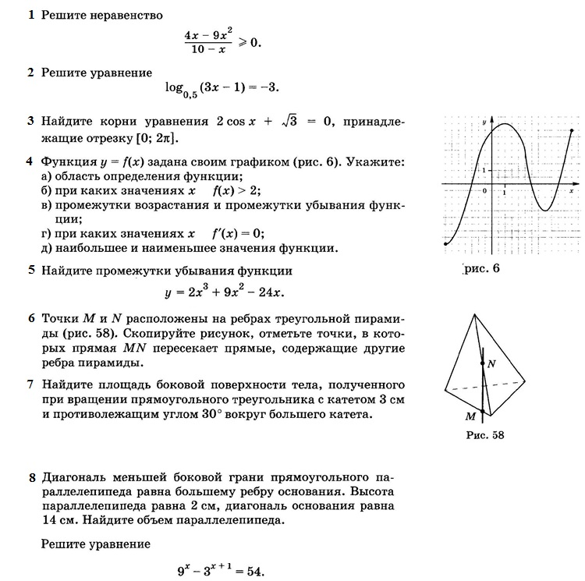

9

Экзаменационная работа по математике для аттестации обучающихся
ГБОУ СПО «Арзамасский техникум строительства и предпринимательства».

Вариант 2
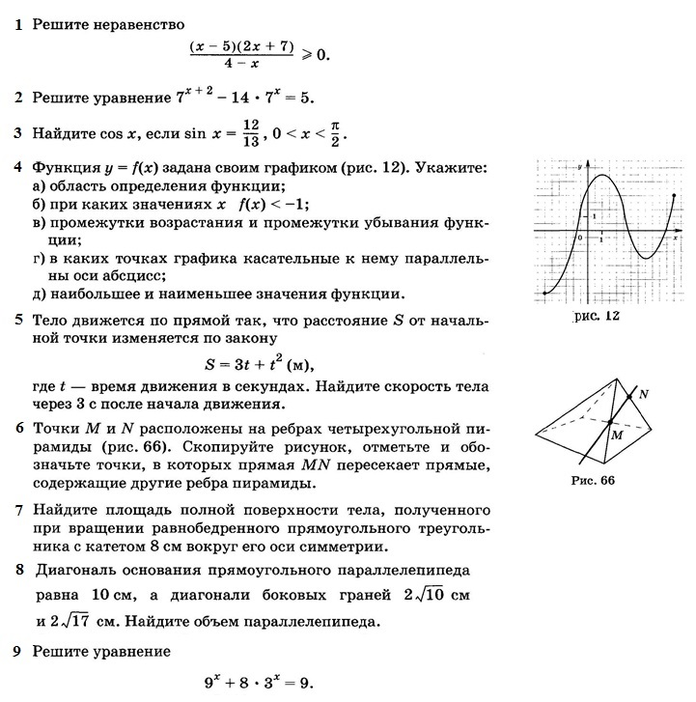

Министерство образования Нижегородской области
ГБОУ СПО « Арзамасский техникум строительства и предпринимательства»

«Утверждаю»
зам.директора по ООД
«___»________2013г.

Г.Н.Курамшева_______

Экзаменационные задания
по предмету «Математика»
для итоговой аттестации на 2 курсе

Рассмотрено: Составила:
На заседании МК преподаватель
математики
Протокол №___
«___»________2013г.
Председатель М.К.______ С.В.Климова. Г.М.Павлова_____________

Арзамас, 2013 год

